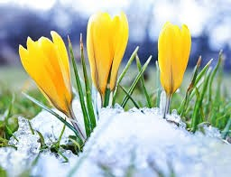
KLASA 5

Gdy marzec nadchodzi, cieplejszy wieje wiatr,
Czekamy na wiosnę co roku już od 12 lat,
Za oknem jak w garncu pogoda,
A na nas czeka wiosenna przygoda,
I dni coraz dłuższe, cieplejsze wieczory,
A kwiaty przybierają wiosenne kolory.
Każdy z rumieńcem na twarzy z radości,
Wyczekuje szpaka co w budce zagości.
Na łące kwiatków wiosennych przybywa,
A ptasia orkiestra muzykę przygrywa,
Drzewa zielenią pąków witają,
A dzieci wesoło się uśmiechają,
Na niebie słoneczko uśmiechem zaprasza,
I swoich promyków tak szybko nie wygasza,
Już kwieciem pachnie i ciepełkiem kusi,
Do wyjścia z domu nas zmusi.
Rok cały czekając na wiosnę,
Nasze buzie stają się coraz bardziej radosne,
Jak dobrze w słoneczku wygrzewać swe twarze,
Gdy jest pochmurno zawsze o tym marzę.
Jak miło wietrzyk wpuścić do domu.
Wiosenny powiew nie zaszkodzi nikomu,
Wiosną radośniej, wiosną weselej,
Z każdym się dzisiaj tą radością dzielę.

